РОЛЬ МАМЫ В ЖИЗНИ РЕБЕНКА!!!
Подготовила педагог – психолог Кучина Наталья Сергеевна

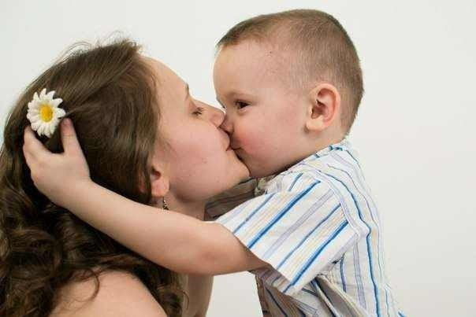
Роль матери в жизни сына! Мать вкладывает в мальчика свое понимание жизни, понимание отношений между мужчинами и женщинами. Мужчина подсознательно ищет себе жену, схожую с матерью.
Если отношения с матерью складывались плохо, юноша стремится найти жену с противоположными качествами, чем мать. Как будущий муж будет любить свою жену, является зеркалом его любви к родной матери.

Роль матери в жизни дочери!

Каждая мать должна помнить, что однажды ее дочь будет следовать ее примеру, а не ее советам. От того, как протекали отношения с мамой в самом раннем детстве, зависит то, как человек будет относиться к миру.
Для девочки образ мамы, приобретенный в младенчестве - это еще и образ себя как женщины, как матери, бессознательно заложенный в память и автоматически воплощаемый в жизненном сценарии.
От мамы зависит и восприятие папы, а в последующем и восприятие всех лиц мужского пола. Можно сказать, что именно мама дает первое разрешение на любовь к первому мужчине - папе. Именно дочери чаще всего выбирают мамину модель поведения с мужчинами.
Залог успеха в формировании характера сына или дочки - доброжелательные отношения в семье между родителями. Тремя китами семейного счастья должны быть любовь, взаимопонимание и доверие. Если возникают какие-то конфликты, решайте их без ребенка, не впутывайте его в семейные проблемы, не ставьте перед ситуацией выбора. После этого в вашей семье будут мир и покой, а дети вас будут любить и уважать.
Большую роль мама играет в стимулировании здорового образа жизни ребенка. Но нужно сказать, что этим должен заниматься и отец. Так как малыш берет пример со своих родителей, они тоже должны заниматься спортом и саморазвиваться. Утром стоит заняться зарядкой вместе с ребенком. Желательно, если ее будет выполнять вся семья. В дальнейшем можно водить ребенка на спортивные площадки, где есть турникеты лесенки и прочие приспособления для физического развития.
Ребенок станет счастливым и успешным, если родители позаботятся об этом заранее и создадут необходимые условия для этого. Не каждый человек понимает свою цель в жизни. От этого ведет неправильный образ жизни. На самом деле наша семья и дети — вот та главная цель, на которую мы должны тратить все наши силы. Поэтому родители должны создавать условия для развития детей, чтобы в будущем они могли познать счастье и успех, а, главное, добиться этого самостоятельно.
Высказывания знаменитых людей:
- Многие женщины почему-то думают, что родить ребенка и стать матерью - одно и то же. С тем же успехом можно было бы сказать, что одно и то же - иметь рояль и быть пианистом. С. Харрис.
- Решиться обзавестись ребенком дело нешуточное. Это значит решиться на то, чтобы твое сердце отныне и навсегда разгуливало вне твоего тела. Элизабет Стоун.
- Дети - якоря, которые удерживают мать в жизни. Софокл.
- Бог не мог быть с каждым человеком одновременно, поэтому каждому человеку он подарил мать. (Garv: Pride and Honour).
- Мать должна подумать дважды - один раз за себя, другой - за своего ребенка. Софи Лорен.

Было утро в тихом доме,
Я писала на ладони
Имя мамино.
Не в тетрадке, не в листке,
Не на стенке каменной,
Я писала на руке
Имя мамино.
Было утро в тихом доме,
Стало шумно среди дня
- Что ты спрятала в ладони? –
Стали спрашивать меня.
Я ладонь разжала:
СЧАСТЬЕ я держала!
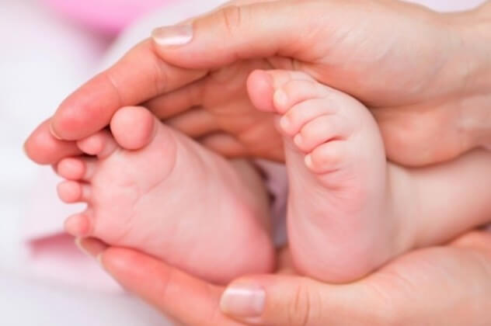

Люблю тебя, мама, за что, я не знаю,
Наверно, за то, что живу и мечтаю,
И радуюсь солнцу, и светлому дню.
За это тебя я, родная люблю.
За небо, за ветер, за воздух вокруг.
Люблю тебя, мама. Ты лучший мой друг!!!

С ПРАЗДНИКОМ МИЛЫЕ ЖЕНЩИНЫ!!!

